8 класс

Тема : « Числовые неравенства»

1.Свойства числовых неравенств.

2.Тест.

3.Док-во числовых неравенств.

4.Проверочная работа.

5.Центральные и вписанные углы.(с/изучение)

Видио-урокна тему : «Свойства числовых неравенств»

<https://yandex.ru/video/preview/?filmId=5655414202114873722&text=видеоурок%20по%20алгебре%208%20класс%20на%20тему%20свойства%20числовых%20неравенств&path=wizard&parent-reqid=1585299657926041-235719218808780095600144-man1-3568&redircnt=1585299663.1>

**Вариант 1**

**№1**

|  |  |
| --- | --- |
| **№2** |  |

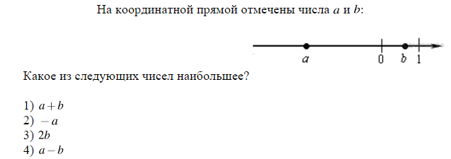

**№3**

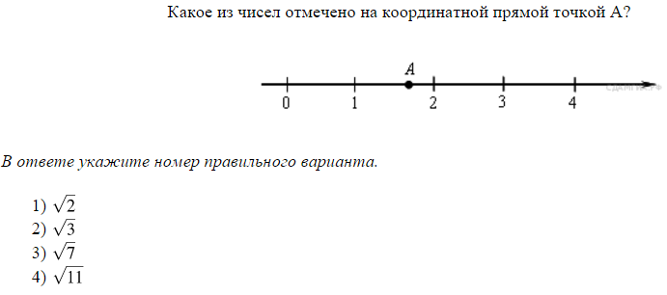

**№4**

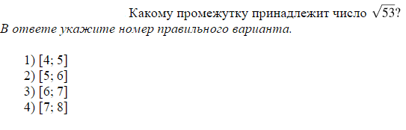

**№5**

Найдите наибольшее целое число *a*, удовлетворяющее неравенству*a4*

а) *3*

б) *4*

в) *0*

г) 5

**№6**

Какое из выражений всегда меньше нуля, если известно, что a >0 ?

а) - 3*a*

б)

в) *a+2*

г)

д)

**№7**

Если-6*a* -6*b*, то

а) *ab*

б) *ab*

в) *ab*

г) *ab*

д) *ab*

**№8**

Выберите верное неравенство, полученное в результате почленного умножения неравенств

42 и 6 5.

а) 10 24

б) 107

в) 12 20

г) 8 30

**№9**

Укажите неравенство, верное при любых значениях переменной

а) (2x–1)(2x+1) 4x2

б) y2 + 4y + 4 0

в) г) (x – 3)2 + 6x10

д) 6х(х + 0,5) 6х2

**№10**

Длина прямоугольной комнаты равна d метров, а ее ширина равна q метров. Известно, что

9,5d9,6; 4,5. Для периметра P (в метрах) выполняется неравенство:

а) 28,2

б) 14,1

в) 28,2

г) 28,2

д) 47,3

**Вариант 2**

**№1**

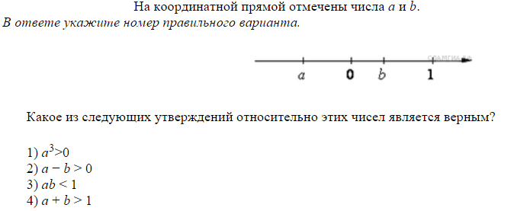

**№2**

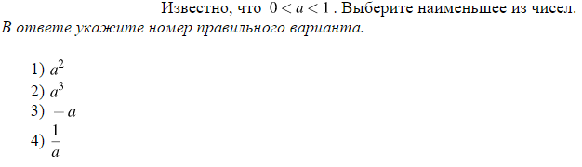

**№3**

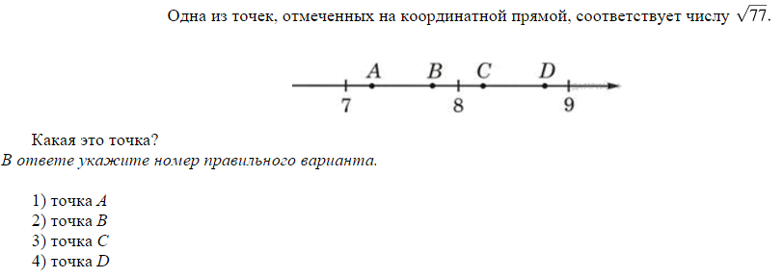

**№4**

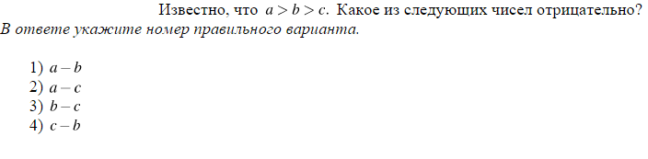

**№5**

Найдите наибольшее целое число *a*, удовлетворяющее неравенству *a* 3

а) *2*

б) *4*

в) *3*

г) 0

д) нет правильного ответа

**№6**

Какое из выражений всегда меньше нуля, если известно, что a >0?

а) - 3*a*

б)

в) *a+2*

г)

д)

**№7**

Если *a-4b-4*, то

а) *ab*

б) *ab*

в) *ab*

г) *ab*

д) *ab*

**№8**

Выберите верное неравенство, полученное в результате почленного умножения неравенств

5 7 и 8 9.

а) 6340

б) 35 72

в) 45 56

г) 1316

д) 1217

**№9**

Укажите неравенство, верное при любых значениях переменной

а) (6x–1)(6x+1)36x2

б) y2 + 6y + 9 0

в) х2 + х+ 6 х

г) (x – 3)2 + 6x10

д) 6b(b + 0,5) 6b2

**№10**

Длина прямоугольной комнаты равна a метров, а ее ширина равна b метров.

Известно, что

5a6; 5. Для периметра P (в метрах) выполняется неравенство:

а) 22

б) 11

в) 20

г) 30

д) 18

***6 класс***

Математика

**Тема: «Координаты на плоскости»**

**1.Параллельные и перпендикулярные прямые.**

**2.Тест**

**3.Координатная плоскость. (видио-урок)**

**4.Проверочная работа.**

**5.Диаграммы.**

**https://yandex.ru/video/preview/?filmId=9176242567950764593&text=6%20класс%20математика%20видео%20урок%20по%20теме%20координатная%20плоскость%206%20класс&path=wizard&parent-reqid=1585311877419167-972912232914646665900204-vla1-3247&redircnt=1585311899.1 ( видео урок на тему координатная плоскость)**

|  |  |  |  |  |  |  |  |  |  |  |  |  |
| --- | --- | --- | --- | --- | --- | --- | --- | --- | --- | --- | --- | --- |
| Тест по теме: Столбчатые диаграммы и графики  Вариант 1. | | | | | Тест по теме: Столбчатые диаграммы и графики  Вариант 2. | | | | | | | |
| Бланк ответа | 1 | 2 | 3 | 4 | | 5 | Бланк ответа | 1 | 2 | 3 | 4 | 5 |